“ARTE y OSTOMIA”
Proyecto “Arte y Ostomia”
Es un proyecto, que a modo de ejemplo, servirá a otros artistas, a realizar obras siguiendo un modelo, en el que se visibilice al ostomizado, física y psicológicamente, reflejando a través de las obras, los sentimientos, los temores y los tabúes que existen en las personas portadoras de una Ostomia, mostrando el titulo de la obra, y un segundo título, en concepto de emoción o fase de adaptación, que se quiere mostrar.
JUAN BRAVO GARABITO
24/05/2016
OSVA Asociación
Ostomizados Valencianos Asociados

“A l´embolic”
“TROUBLE MAKERS”

INDICE

Portada ……………………………………………………………………… Pág. 1
Índice……………………………………………………………………….... Pág. 2
Enfoque sobre TROUBLE MAKERS, para Intramurs …………………… Pág. 3 - 4
Información sobre proyecto “Arte y Ostomia”………………………. Pág. 5 - 6
Obras………………………………………………………………………… Pág. 7 - 11
Reflexión……………………………………………………………………. Pág. 12
Anexos. 1. Versión breve del proyecto en español, alemán, francés e inglés… Pág. 13 - 20
Anexos. 2. Monologo “EL LOCO” de Elena Ortiz Muñiz……………………… Pág. 21
Anexos. 3. Licencias………………………………………………………... Pág. 22 - 25
Contactos…………………………………………………………………… Pág. 26

TROUBLE MAKERS Fabricante de problemas
“Oigo esa voz de nuevo en la cabeza, esa voz que me dice que no soy capaz de hacerlo, que hay algo defectuoso en mi, más allá de mi apariencia o aspecto físico, es como si no fuese digno de merecer el amor de los demás. Es el núcleo desde el que emergen los pensamientos, es desde ahí, desde donde me habla esa voz,…..es el subconsciente. Un almacén de experiencias y vivencias filtradas cognitivamente, una amalgama de emociones, sensaciones a las que intento racionalizar sin darme cuenta de que no es en la superficie dónde está el problema, sino en lo más profundo de mi mente. El fabricante de problemas ha vuelto a surgir,…. esa voz, con sus ideas y pensamientos basados en el miedo, muchas veces de una forma tan sutil, que parece imposible ser consciente de ello. Pero he visto tu mecanismo, cuál reloj cuando lo abres. Ahora sé, que no hay nada que pueda definir este instante presente, y que lo que mi mente me diga……. tan solo será una interpretación subjetiva y filtrada por mis condicionamientos, ……en el presente soy libre, y siempre estoy en él”.
José Luis Rosa
Psicólogo

"ART I OSTOMIA, a pesar de ser un projecte sobre visibilitat de l'ostomizat, també tracta de "como la nostra ment ens pot portar al embolic mental"

El enfoque para estar dentro de INTRAMURS 2016, con el tema TROUBLE MAKERS “fabricante de problemas",…. Mostrar como el sistema de pensamiento que utilizamos el ser humano habitual, lleno de condicionamientos y creencias que filtran nuestra realidad de forma subjetiva y siempre buscando protección, atención, afecto o seguridad, la mayoría de veces inconscientemente.
Ese es el fabricante de problemas mayor que tenemos.
En este caso se hace más visible a través de las personas con Ostomia.
- Se puede decir, que "Arte y Ostomia" tiene un tema específico, pero que se adapta fácilmente al contexto del festival, ya que con imágenes se muestra como la mente puede llegar a crear bloqueos en nuestra vida.
- Adjunto en ANEXOS, 1.Versión breve del proyecto ficha informativa del proyecto en Alemán, francés, Inglés y castellano, por la afluencia de turistas en el Carmen.
- intervención pública, como Ostomizado Experto, desde 2001,y habiendo realizado un seminario sobre “soluciones en Ostomias”, estaría para solventar cualquier duda del público. También, el día de inicio, se representará, con la colaboración de Toni Tapia, el monologo “EL LOCO” de Elena Ortiz Muñiz, escritora de 45 años, vive en Guanajuato, México. Adjunto texto en ANEXOS, 2.Monologo “EL LOCO”
- interacción con el público y nuevas tecnologías, en una tablet, pasaría un PowerPoint con testimonios anónimos,.... y desde una monitor táctil grande, acceder a https://mividaconostomia.wordpress.com/ , el blog testimonial de la autora de la obra “Miedo” que me inspiro la idea “Arte y Ostomia”, además, ella me pidió explícitamente, que si exhibía la obra, tenía que hacer mención de su blog.... y qué mejor que mostrarlo... tanto la tablet como el monitor grande táctil, lo pondría yo.
- Como Presidente en la Asociación OSVA, he realizado una compilación de cinco obras, de las cuales tres, son donadas con licencia a OSVA, por dos artistas de valencia, y dos artistas, una de Sabadell y otra de Cerdeña, solo me dan licencia para de exhibición, difusión, publicación, reprografía y cualquier otra actividad, excepto la venta).Hasta el momento, tengo la documentación de donación y/o licencia, de todas, menos de la autora de Sabadell, esa obra “Miedo”, es un autorretrato, ella esta ostomizada, por eso se retrasa en el envió del documento de licencia. Hay otra obra más, que están desarrollando en este momento,... y posiblemente, se podría sumar alguna obra más. Adjunto los documentos en ANEXOS, 3. Licencias
- Las obras intentan construir una metáfora para acercar al público a ese mundo interno muchas veces oculto o inapreciable, que experimentan las personas que se enfrentan a una ostomia. El proyecto es un intento de sensibilizar a la sociedad con la experiencia de vida de todos aquellos seres humanos que necesitan de apoyo.
- En la idea, he tratado de sugerir unos recorridos que contrasten la lucha existencial a través de los estados emocionales. Mediante las obras, trato de oscilar simbólicamente entre dos extremos: el infierno personal y las ganas de vivir, de salir adelante, de exprimir al máximo los momentos sin dolor. Con ello pretendo llegar a una concienciación desdramatizada sobre el impacto de la Ostomia, en la vida diaria del paciente ostomizado.
- OSVA ha llevado a cabo una campaña del proyecto por redes sociales, en más de 25 países (América del Norte, América del Sur, Europa, Norte de África, Australia y Nueva Zelanda) a través de las asociaciones de ostomizados, que están expectantes por cómo se desarrolle la idea de involucrar a mas artistas, de esta forma, los artistas implicados, además de hacer una obra solidaria, tendrían una repercusión internacional.
- Por mi parte, tendría total disponibilidad, para estar en el espacio, durante el evento.
ARTE Y OSTOMIA
Soy Juan Bravo, Presidente de OSVA, asociación Ostomizados Valencianos Asociados; en 2001, a los 32 años de edad, pasé por un proceso de cáncer de colon, tras quimio, radio y varias operaciones, me extirparon parte del colon, practicaron una resección abdominoperineal (operación de Miles) y me colocaron un dispositivo o bolsa (colostomía).Y toda una serie de causalidades, me llevo a fundar OSVA, Ostomizados Valencianos Asociados, una entidad sin ánimo de lucro, que fue inscrito en el Registro Autonómico de Asociaciones, unidad territorial de Valencia, Sección Primera con el número CV-01-054857-V en fecha 9 de Noviembre de 2015.
Una Ostomia es la derivación quirúrgica de una víscera al exterior (generalmente intestino o vías urinarias), para que aflore en la piel en punto diferente al orificio natural, en el abdomen, la principal función de la Ostomia es la de permitir la salida de las heces, los gases u orina al exterior. Estos residuos se recogerán en una bolsa recolectora que se sitúa alrededor del estoma, que es la nueva abocadura al exterior. Pueden ser temporales o permanentes.
Una Ostomia no es una enfermedad, es una situación que conlleva una diversidad funcional, es una consecuencia, y la solución ante una enfermedad, por lo general grave: Colitis Ulcerosa, cáncer colorectal, enfermedad de crohn, o traumatismo por accidente.
Una Ostomia supone un gran impacto físico y psicológico para el paciente, que se ha de enfrentar a cambios en la imagen corporal que pueden suponer aislamiento, baja autoestima, ansiedad o depresión, la pérdida de control de una función natural como es ir al baño y cambios en los hábitos de higiene y en la alimentación, entre otros problemas.
“Mi tía, que cumplía años, el mismo día y mes, que yo, aunque con años de diferencia, aparte del vinculo sanguíneo, nos unió, como mellizos la Ostomia, se desarrollo una fuerte empatía, por mi hacia ella, tenía 73 años, era autosuficiente, para llevar una vida sola, en cambio a mi me ocurrió a los 31 años, y viendo la respuesta de ambos, a nuestra percepción, de nuestra vida como Ostomizados, vi que si tienes una actitud positiva, liberas tu mente de miedos, inseguridad,…te abres a una percepción diferente, que minimiza las adversidades en la vida, de forma que incrementas tu resiliencia, por otro lado,….si tienes una actitud negativa, serás victimista, pesimista, tendrás mucho mas miedos, inseguridad, y estarás cerrado a la vida, de forma que te dejaras vencer por el impacto de tu percepción de tu vida, perderás las ganas de vivir, y te irás…. que es lo que le paso a mi tía. Esa, fue una de las motivaciones para crear OSVA, y ayudar, apoyar, informar y visibilizar al ostomizado.”
Juan Bravo Garabito, Presidente en OSVA.
“ARTE Y OSTOMIA”

DESCRIPCION
Es un proyecto en el que grandes artistas y amigos han querido colaborar y por lo cual les estamos infinitamente agradecidos, con esta compilación, que a modo de ejemplo, servirá a otros artistas, a realizar obras siguiendo un modelo, en el que se visibilice al ostomizado, física y psicológicamente, reflejando a través del arte los sentimientos, los temores y los tabúes que existen en las personas portadoras de una Ostomia, mostrando, en la ficha artística, el titulo de la obra, y un segundo título, en concepto de emoción o fase de adaptación, que se quiere mostrar.

OBJETIVOS
Una vez recopiladas las obras, se presentarla físicamente, después podría llegar a ser una exposición itinerante por las diferentes ciudades con asociación de ostomizados, posteriormente se lanzaría virtualmente, ya que OSVA está en contacto con asociaciones de otras provincias, y de otros países, con lo que llegaría a tener repercusión internacional,....Y también es algo que nunca se ha hecho, ya que alrededor del ostomizado, hay mucho tabú, ostracismo, secretismo.....
Para ayudar a la participación de los artistas en un proyecto con la dificultad de tener que documentarse, sobre un tema "oculto" a la sociedad, OSVA está realizando un dossier en el que incluirá testimonios anónimos, sobre aspectos psicológicos del proceso de adaptación, de esta forma, tendrán esa información reservada, sin la que no podría tener una idea de lo que piensan ante cualquier situación. Se entregara a los artistas interesados en colaborar, que se pongan en contacto con la asociación.
Solo se encuentran testimonios en foros privados, con lo cual, nosotros (los ostomizados) con nuestra actitud, limitamos nuestra visibilidad, y cuando ejercitan esa visibilidad, lo hacen desde un victimismo, nuestra intención es dar visibilidad desde otra perspectiva.....
¡¡¡ Si cambias tu forma de pensar, cambia tu vida!!!

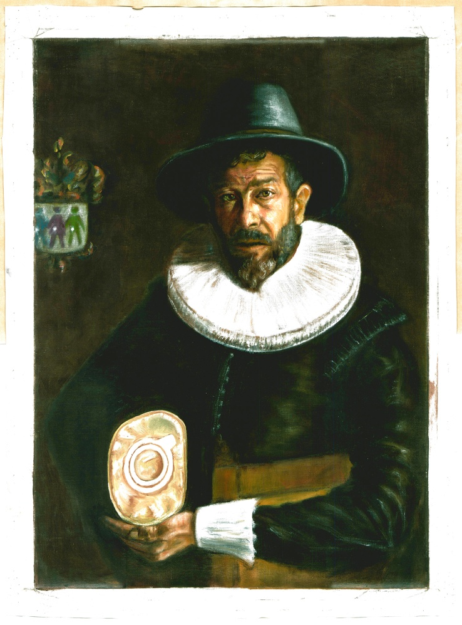

"Mirando al frente, con el "equipaje" de mano, y la apertura mental para descubrir nuevos horizontes"

“Reflexionando sobre Ostomia” (Apertura) Fase de adaptación
Oleo 81 x 60 cm
FERRAN LUCAS Valencia

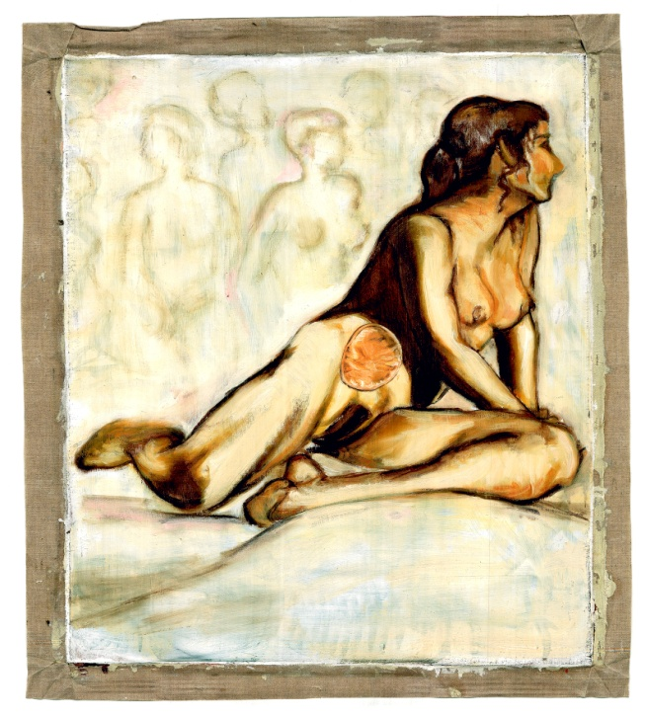
"La soledad de la incomprensión a ojos de los demás"

”Las otras conciencias” (Soledad) Emoción

Oleo 73 x 60 cm

FERRAN LUCAS Valencia
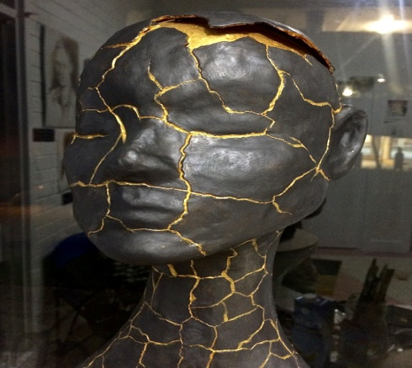
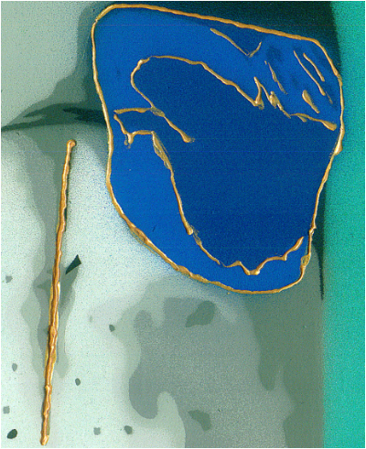
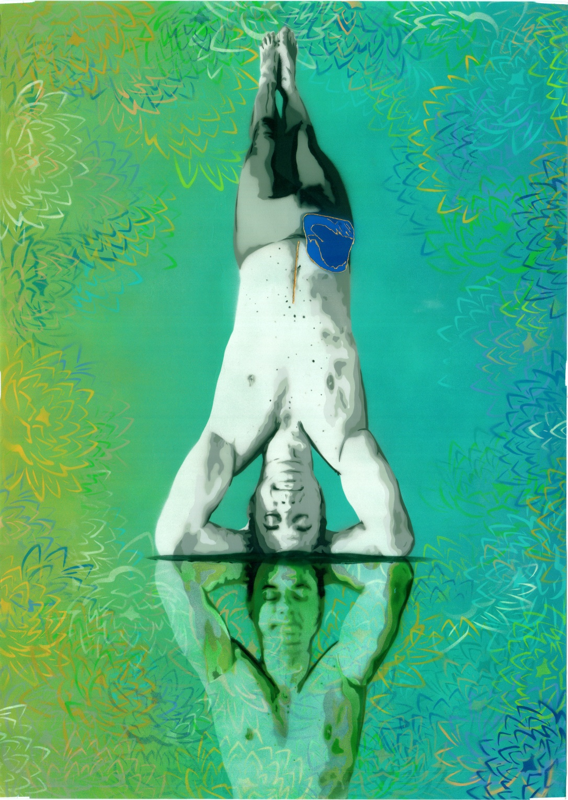 KINTSUKUROI
KINTSUKUROI, Técnica de Arte Japonés, que consiste en reparar objetos rotos rellenando sus grietas con oro o plata. En lugar de ocultar los defectos, éstos se acentúan y se celebran, ya que son la prueba de la imperfección y la fragilidad de las cosas, pero también de la resiliencia, la capacidad para sobrevivir, recuperarse y hacerse más fuerte.

"La perfecta imperfección de las cosas, en el movimiento y flujo continuo de la vida" “Yoga-Kintsukuroi” (Superación/aceptación) Fase de adaptación
Grafiti con Esténcil 83x59cm
SIGNOR LUIGI Valencia
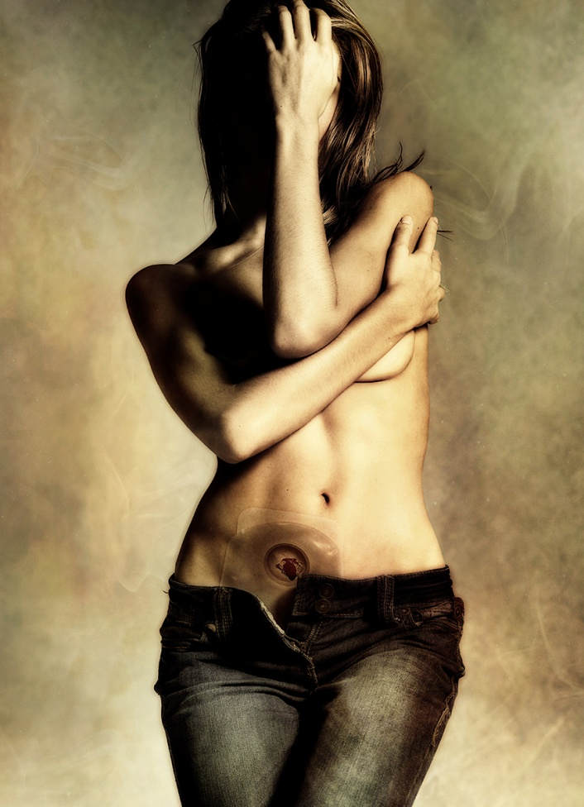

“Lo digo en serio. No has puesto a prueba tu sentido del humor hasta cuando no te sucede un "accidente" con tu bolsa de Ostomia en un local lleno de gente. No sé si tiene presente... Es como uno de esas bolsas que están dentro de las aspiradoras, sólo que la mía no recoge polvo, si me explico. La hago y la recojo. Me siento profundamente civil, en este momento. Y NO, en caso de que aún no se hayan dado cuenta, NO voy a dejar a esta “cosa” quitarme la sonrisa o hacerme sentir menos mujer."
(Alisha, enfermedad de crohn)

“Cuando la vergüenza se siente de tal forma,
que deja escondida la belleza natural de la esencia"

“NoN”, Obra de la serie “Scars of life” (Vergüenza) Emoción
Fotografía 70 x 50 cm
DANIELE DERIU Cerdeña

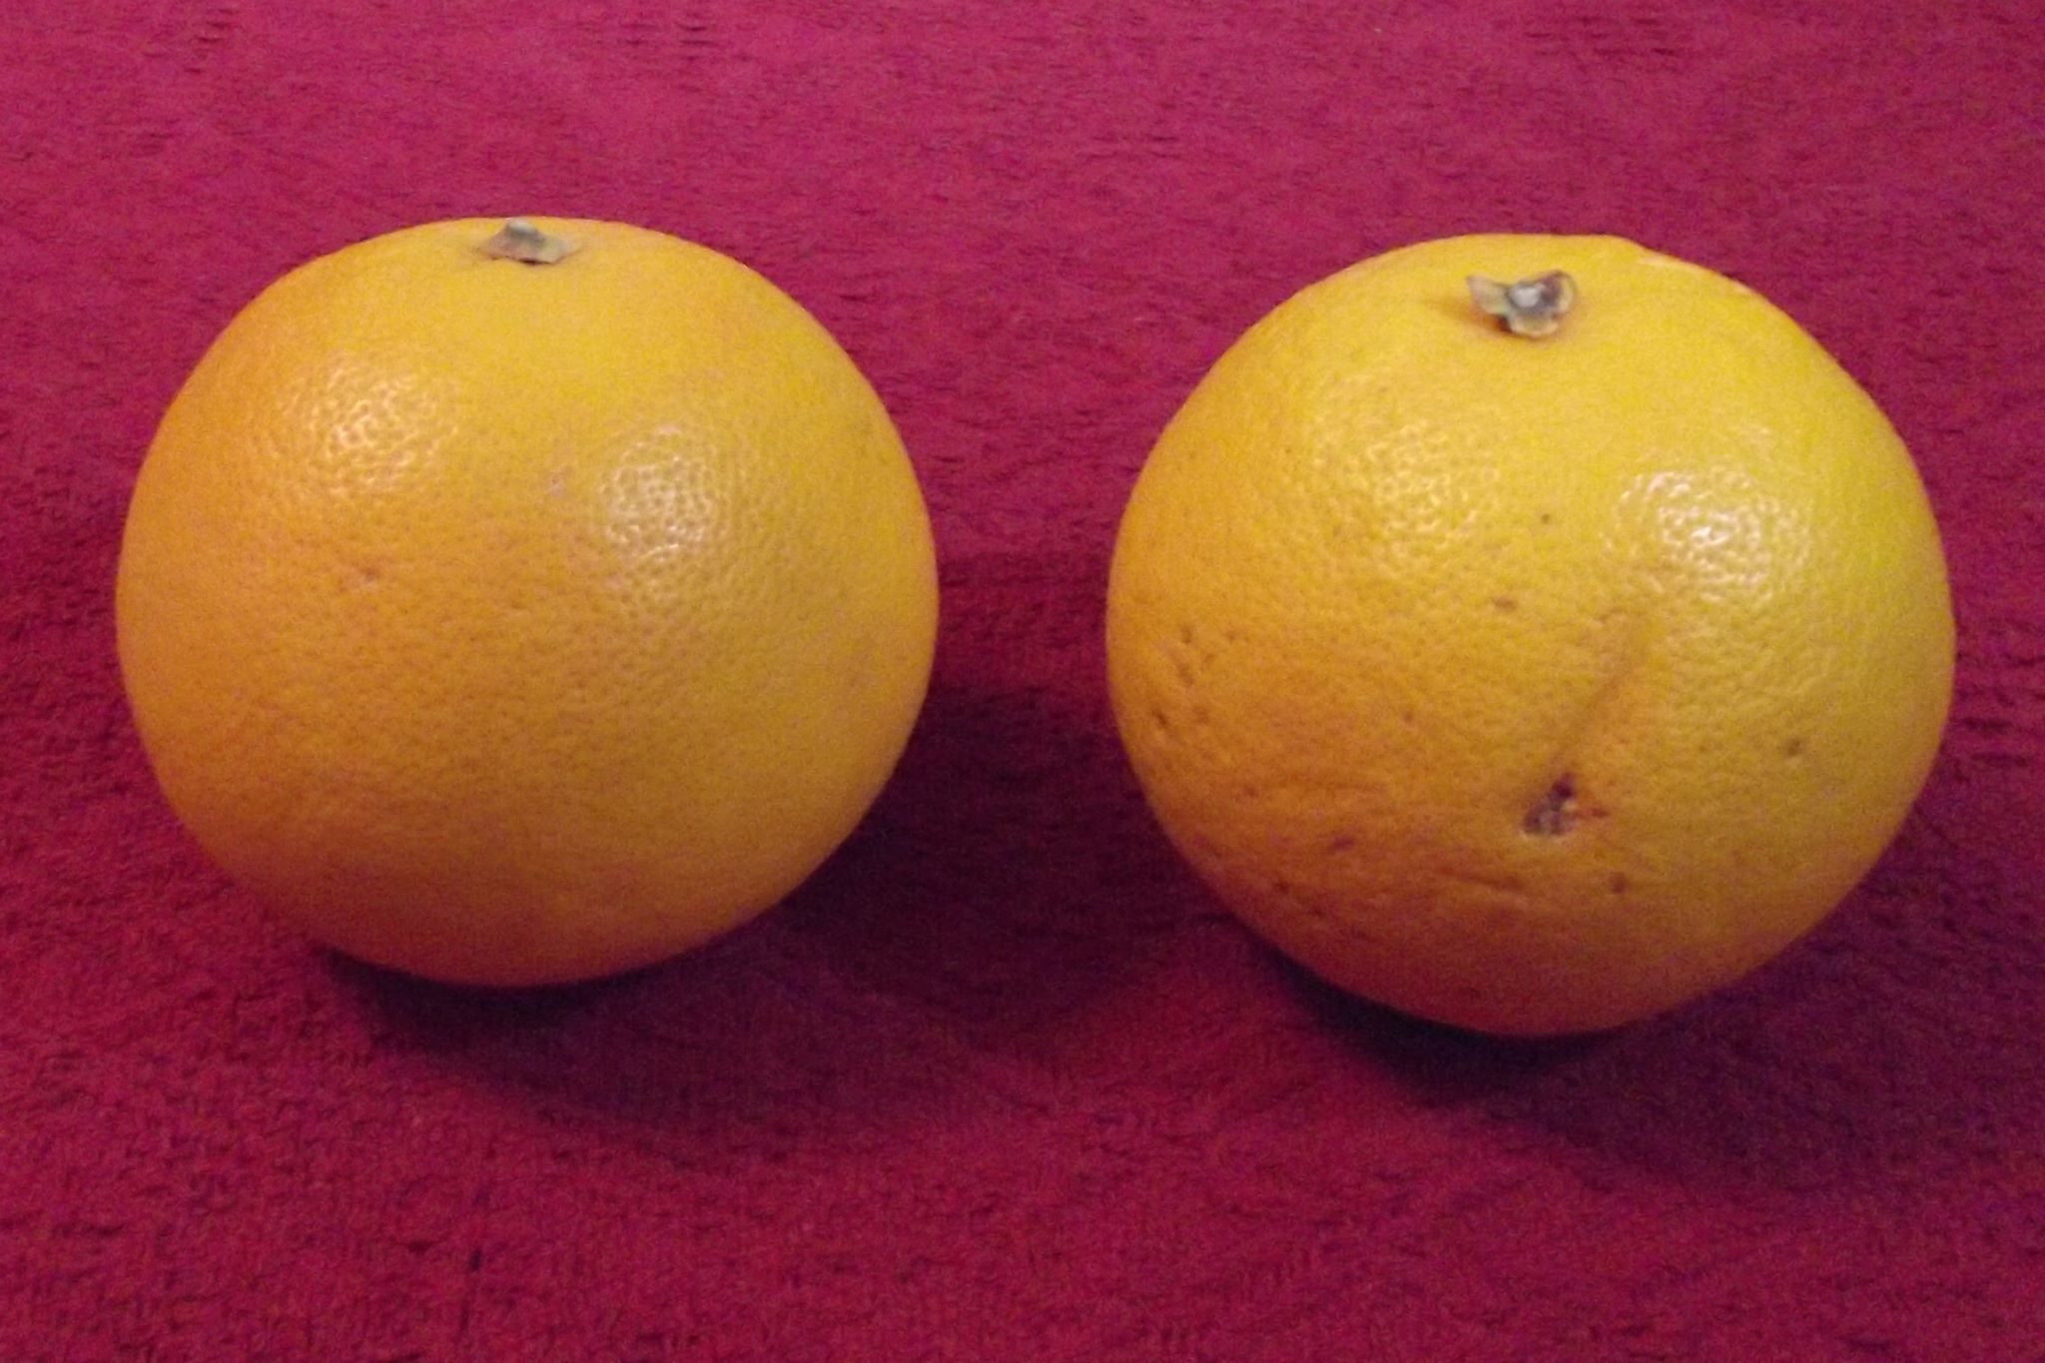

“La Percepción, nos dice que el envoltorio cuenta, sin embargo es dentro donde está su sabor”

“La percepción externa” (Dualidad) Emoción
Fotografía 29 x 42 cm
Rafa Bartual Valencia
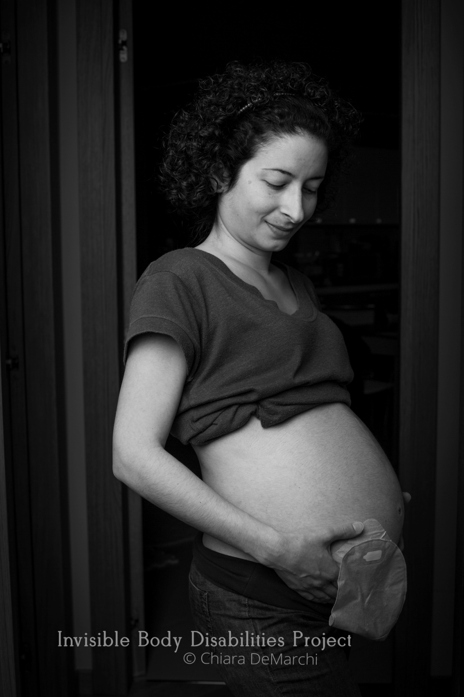
"Mi consejo a las mujeres que sufren de mi enfermedad y tienen miedo de llevar a cabo un embarazo, es que tienen que ser infinitamente pacientes y tener una gran fuerza de voluntad, porque pueden surgir algunos problemas.
Ahora estoy esperando el segundo bebé con una bolsa de ostomia.
Es una experiencia que es digna de ser vivida. Después de nueve meses una parte de ti, viene a la vida y la satisfacción es tan alta que no hay ningún problema que te la quite. Ahí, no hay necesidad de abandonar el embarazo sólo por una ostomia! "

(Laura, Síndrome FAP - Adenomatosis coli, ahora madre de dos bebes)

“Las mujeres dan vida, expresan fortaleza
en sus ojos, amor y saben enseñar a amar”
“Maternidad” Invisible Body Disabilities Project (Esperanza) Emoción
Fotografía 40x 60 cm
Chiara DeMarchi Padova, Italia

REFLEXIÓN
Cuando una puerta se cierra…
Una alternativa se abre.
El abanico es tan amplio como tu imaginación te permita.
Sal del círculo.
Piensa diferente.
Incluso deja de pensar.
Fuera miedos, zancadillas, prejuicios o inseguridades: Imagínalo.
Imagina que no tienes ningún impedimento para alcanzar lo que deseas,
¿Cómo lo harías?
Ya sabes, primero el número uno…
Luego el dos…
El tres…
Y casi sin darte cuenta,
Lo habrás hecho de manera diferente.
Quizá no salga a la primera: aprende.
Sigue haciendo lo que te vaya bien…
Cambia lo que entorpezca el proceso.
Mantente en silencio. Escúchate. Paciencia.
Modifica el ritmo, pero no te pares a menos que sea para coger impulso o aliento.
A vivir, se aprende viviendo.
Y aunque entraña riesgos,
siempre merece la pena el intento.
Pablo Arribas, Blogger en “reparando alas rotas” http://reparandoalasrotas.com/2016/02/cuando-una-puerta-se-cierra/

_______________________________________________________________________________

- Anexos
- Versión breve del proyecto en Español, Alemán, Francés e Ingles

"ARTE Y OSTOMIA"
Soy Juan Bravo, Presidente de OSVA, asociación Ostomizados Valencianos Asociados; los fines para crear OSVA, son ayudar, apoyar, informar y visibilizar al ostomizado.

Una Ostomia es la derivación quirúrgica de una víscera al exterior (generalmente intestino o vías urinarias), para que aflore en la piel en punto diferente al orificio natural, en el abdomen, la principal función de la Ostomia es la de permitir la salida a residuos que se recogerán en una bolsa recolectora que se sitúa alrededor del estoma, que es la nueva abocadura al exterior. Pueden ser temporales o permanentes.
Una Ostomia no es una enfermedad, es una condición como discapacitado, es una consecuencia, y la solución ante una enfermedad, por lo general grave: Colitis Ulcerosa, cáncer colorectal, enfermedad de Crohn, o traumatismo por accidente.

"ARTE Y OSTOMIA", es un proyecto en el que grandes artistas y amigos míos han querido colaborar y por lo cual les estoy infinitamente agradecido, con esta compilación, qué a modo de ejemplo, servirá a otros artistas, a realizar obras siguiendo un modelo, en el que se visibilice al ostomizado, física y psicológicamente, reflejando la mirada al mundo por el ostomizado, sus pensamientos, sus miedos, sus fantasmas, las distintas fases del proceso….

Una vez recopiladas las obras, se presentarla físicamente, después podría llegar a ser una exposición itinerante por las diferentes asociaciones, posteriormente la lanzaría virtualmente, ya que OSVA esta en contacto con asociaciones de otras provincias, y de otros países, con lo que llegaría a tener repercusión internacional,....Y también es algo que nunca se ha hecho, ya que alrededor del ostomizado, hay mucho tabú, ostracismo, mismicismo.....

Para ayudar a la participación de los artistas en un proyecto con la dificultad de tener que documentarse, sobre un tema "oculto" a la sociedad, he pensado realizar un dossier en el que incluiré testimonios anónimos, sobre aspectos psicológicos de su proceso, con el que tendrá esa información reservada, sin la que no podría tener una idea de lo que piensan ante cualquier situación.
Solo se encuentran testimonios en foros privados, con lo cual, nosotros (los ostomizados) con nuestra actitud, limitamos nuestra visibilidad, y cuando ejercitan esa visibilidad, lo hacen desde un victimismo, mi intención es dar visibilidad desde otra perspectiva.....
__________________________________________
¡¡¡ Si cambias tu forma de pensar, cambia tu vida!!!
__________________________________________

- "Cuando una puerta se cierra…

- ... una alternativa se abre.

- El abanico es tan amplio como tu imaginación te permita.

- Sal del círculo. Piensa diferente.

- Incluso deja de pensar.

- Fuera miedos, zancadillas, prejuicios o inseguridades: imagínalo.

- Imagina que no tienes ningún impedimento para alcanzar lo que deseas,

- ¿cómo lo harías?

- Ya sabes, primero el número uno…

- luego el dos…

- el tres…

- Y casi sin darte cuenta, lo habrás hecho de manera diferente.

- Quizá no salga a la primera:.... aprende.

- Sigue haciendo lo que te vaya bien…

- cambia lo que entorpezca el proceso.

- Mantente en silencio. Escúchate. Paciencia.

- Modifica el ritmo, pero no te pares a menos que sea para coger impulso o aliento.

- A vivir, se aprende viviendo.

- Y aunque entraña riesgos,

- siempre merece la pena el intento". _________________________________________________

“KUNST UND STOMA" Ich bin Juan Bravo, der Präsident der OSVA, Stoma-Vereinigung der Valencianischen Assozierten; der Zweck der OSVA ist den Betroffenen zu helfen, sie zu unterstützen, informieren und Stoma zu veranschaulichen..
Ein Stoma (griechisch: “Mund“) ist die eher volksmundliche Bezeichnung für eine operativ hergestellte Öffnung in der Bauchdecke zur Ableitung von Stuhl oder Urin. Damit der Stuhl und der Urin durch eine natürliche Eröffnung an einer anderen Stelle des Bauch raus gehen kann, die Hauptfunktion des Stoma ist es zu ermöglichen, dass diese in einem Beutel ausserhalb des Körpers gesammelt warden kann. Der Beutel muss in unmittelbarer Nähe des Stoma sein. Somit ist Stoma der neue Augang. Diese Lösung kann vorübergehender Natur oder für immer sein. Stoma ist keine Krankheit, sondern ein Umstand wie eine Behinderung und eine Lösung einer Krankheit, die in der Regel schwerwiegend ist. Colitis ulcerosa (eine chronische Entzündung der Schleimhaut des Dickdarms, bei der sich Geschwüre in der Darmschleimhaut bilden können. Sie verursacht starke Bauchschmerzen und Durchfall., Darmkrebs, Morbus Crohn oder Unfalltrauma. “KUNST UND STOMA", es ist ein Projekt, in dem große Künstler und Freunde arbeiten wollten, wofür ich ihnen unendlich dankbar bin. Mit dieser Zusammenstellung, die als Beispiel dienen wird, werden Künstler Werke herstellen, die Stoma, physisch und psychisch veranschaulichen , die die Welt des Stoma reflektieren, ihre Gedanken, ihre Ängste, ihre Geister .. die verschieden Phasen des Prozesses..
Sobald die Werke gesammelt sind, werden sie ausgestellt, danach könnte es eine Wanderausstellung durch verschiedene Verbände werden. OSVA ist in Kontakt mit den Verbänden aus anderen Provinzen und in anderen Ländern, wodurch eine internationale Resonanz herbeigeführt werden kann. Das ist etwas, das nie getan wurde, da es immer um Stoma herum viele Tabus, Ächtung und Geheimnistuerei gegeben hat.
Um den Künstlern zu helfen in einem schwierigen Projekt über ein der Gesellschaft verborgen gebliebenes Thema zu arbeiten, plane ich, ein Dossier zu machen, in dem ich anonyme Zeugenaussagen auf psychologische Aspekte ihres Prozesses sammeln werde. Dadurch wird diese vertrauliche information festgehalten, ohne die es unvorstellbar wäre, nachzufühlen, was sie in solchen Situationen denken..
Zeugenaussahen befinden sich nur in privaten Foren, wodurch wir unsere Präsenz begrenzen. Meine Absicht ist, die Sichtbarkeit aus einer anderen Perspektive zu wiedergeben.....

___________________________________________________
¡¡¡ Wenn Sie Ihr Denken ändern , ändern Sie Ihr Leben !!! ______________________________________________

- "Wenn sich eine Tür schließt ...
- ... eine Alternative öffnet sich.
- Die Palette ist so breit wie Ihre Phantasie,
- die Ihre Vorstellungskraft Ihnen ermöglicht. Denken Sie anders.
- Hören Sie sogar auf zu denken.
- Raus mit Ängsten , Hindernissen , Vorurteilen und Unsicherheiten . Stellen Sie es sich vor.
- Stellen Sie sich vor, dass Sie keine Hindernisse haben, um das zu erreichen,
- was Sie sich wünschen. Wie würden Sie e stun?
- Sie wissen schon , zuerst die Nummer eins ...
- dann zwei ...
- drei...
- Und fast ohne es zu merken, machst du es anders .
- Vielleicht wird es beim ersten mal nicht klappen. Lernen Sie daraus.
- Machen Sie, was Sie für gut halten.
- Ändern Sie, was den Prozess behindert.
- Schweigen Sie.
- Hören Sie auf sich. Seien Sie geduldig.
- Ändern Sie das Tempo, aber hören Sie nicht auf, es sei denn es ist nötig, um an Dynamik zu gewinnen.
- Wenn wir leben, lernen wir vom Leben.
- Und es mit Risiken verbunden ist,
- ist es immer einen Versuch Wert"

___________________________________________________

"ART ET OSTOMIE" Je suis Juan Bravo, Président d'OSVA, association de personnes ostomisées de Valencia ; le but d' avoir crée OSVA, c'est d'aider, de soutenir, informer et de rendre visibles les personnes ayant subi une ostomie.
Une Ostomie est la dérivation chirurgicale d'une viscère à l'extérieur (généralement interne ou voies urinaires),pour qu'il surgisse dans la peau dans un point différent à l'orifice naturel, dans l'abdomen, la principale fonction de l'Ostomie est celle de permettre la sortie à des résidus qui seront recueillis dans un sac collecteur autour de l'estoma, qui est la nouvelle sortie vers l'extérieur. Ils peuvent être temporaires ou permanents.
Une Ostomie n'est pas une maladie, c' est un handicap, c'est une conséquence, et la solution devant une maladie, généralement grave: Colite Ulcéreuse, cancer colorectal, maladie de Crohn, ou traumatisme par accident. “ART ET OSTOMIE” C'est un projet de grands artistes et amis, les miens, qui ont voulu collaborer; c'est pourquoi je leur suis infiniment reconnaissant, avec cette compilation, qui, comme exemple, servira à d'autres artistes à effectuer des œuvres en suivant un modèle dans lequel les personnes qui ont subi une ostomie deviendront visibles, physiquement et psychologiquement, en reflétant leur regard au monde par leurs pensées, leurs peurs, leurs fantômes….
Une fois compilées les œuvres, on les présenterait physiquement, mais ensuite, ça pourrait devenir une exposition itinérante à travers les différentes associations, postérieurement on la lancerait virtuellement, puisque OSVA est en contact avec des associations d'autres provinces, et d'autres pays; c'et pourquoi elle pourrait même avoir une répercussion internationale,… Et c'est aussi quelque chose qui n'a été jamais faite, puisqu'autour de celui ostomisée, il y a beaucoup de tabous, de l'ostracisme,.....
Pour aider les artistes dans un projet avec la difficulté de devoir connaître le sujet «dissimulé» à la société, j'ai pensé à effectuer un dossier dans lequel j'inclurais des témoignages anonymes sur les aspects psychologiques de leurs processus, dans lequel il y aurait cette information réservée, sans laquelle on ne pourrait pas avoir une idée de ce qu'ils pensent devant toute cette situation.
On trouve seulement des témoignages dans des forums privés, et par conséquent, nous (les personnes ostomisées) avec notre attitude, on limite notre visibilité, et quid on exerce cette visibilité, on le fait à partir du victimisme; mon intention est de le rendre visible dans une autre perspective .....
______________________________________________
Si tu changes ta façon de penser, change ta vie ! ! !
______________________________________________

- «Quand une porte sera fermée ......

- une alternative est ouverte.

- L'éventail est tellement vaste comme ton imagination te permette.

- Sel du cercle. Il pense différent.

- Il cesse même de penser.

- Des préjugés était des peurs, piéges, ou des insécurités : l'imaginez.

- Il imagine que tu n'as aucun empêchement pour atteindre ce que tu souhaites, comment ferais ?

- Tu sais déjà, d'abord le nombre un…

- ensuite les deux…

- les trois…

- Et sans se rendre compte presque toi, tu l'auras fait de manière différente.

- Il ne sorte peut-être pas à la première : …. Il apprend.

- Il continue à faire ce qui te va bien…

- il change ce qui obstrue le processus.

- Soyez-toi en silence. T'écoutez. Patience.

- Il modifie le rythme,

- mais pas toi paires à moins qu'ou pour prendre élan ou haleine.

- Vivre, est appris en vivant.

- Et bien qu'il entraîne des risques,

- toujours cela en vaut la peine la tentative ».

_______________________________________________

"ART AND OSTOMY” I am Juan Bravo, the president of OSVA, Ostomy Association of Valencian associates; the purpose of OSVA is to help people, to, inform them and illustrate stoma
(A stoma,(from the Greek. "Mouth”) is the rather colloquial name for a surgically created opening in the abdominal wall for the discharge of stool or urine). So that the stool and the urine can leave the body through a natural opening at another location, the main function of the stoma is to make it possible that these are collected in a bag outside the body. The bag must be close the stoma. Thus, stoma is the new exit. This solution can be temporary or forever.
Ostomy is not a disease but a circumstance such as a disability and a solution for a disease that is usually severe. Ulcerative colitis, (a chronic inflammation of the lining of the colon, which can form in the intestinal mucosa. It causes severe abdominal pain and diarrhoea), Cancer, Crohn's disease or trauma as a result of an accident.
"ART AND OSTOMY”, It is a project on which great artists and friends want to work, whom I am therefore eternally grateful. This compilation, which will serve as an example, artists will create works which will illustrate Stoma and reflect the world of Stoma, the thoughts, the fears, the spirits.. In different stages of the process..
Once the works are collected, they will be exhibited, which then could become a travelling exhibition by various organizations. OSVA is in contact with associations from other provinces and other countries, whereby an international reputation can be induced. This is something that has never been done as there have always been around stoma many taboos, ostracism and secrecy.
To help the artists in a difficult project with a theme that has remained hidden to the society, I planning to create a dossier in which I will collect anonymous testimony on psychological aspects of their process. In this way confidential information will be available, without which it would be inconceivable to sympathize and imagine what they think in such situations.
The testimonies are only in private forums, whereby we limit our presence. My intention is to reflect the visibility from a different perspective
___________________________________________________
¡¡¡If you change your thinking, change your life!!! ___________________________________________________

- "When one door closes ...
- ... an alternative one opens.
- The range is as wide as your imagination allows you. Think differently.
- Even stop thinking.
- Out with fears, obstacles, prejudices and uncertainties. Imagine it.
- Imagine that you have no obstacles to achieve what you want.
- How would you do it?
- You know, first number one...
- Then two...
- Three...
- And almost without realizing it, you will do it differently.
- Maybe it will not work the first time. Learn from it.
- Do what you think is good.
- Change what hinders the process.
- Be silent.
- Listen to yourself. Be patient.
- Change the tempo, but do not stop it, unless it is necessary to gain momentum.
- If we live, we learn from life.
- And even if it is risky,
- it is always worth a try”

- ANEXOS 2. Monologo “EL LOCO” de Elena Ortiz Muñiz

“Por acá las cosas siguen como siempre: la fuente de la plaza no deja de repetir tu nombre con el correr del agua que cae descaradamente sobre los mosaicos azules y amarillos que la visten por dentro. Las flores comienzan a aparecer aquí y allá, los chiquillos todo el día van de un lado para otro correteando y jugueteando como todos los niños, y como suele suceder con las criaturas, de cuando en cuando escupen a la cara su sinceridad tan duramente que hasta lastiman.

Ayer rompieron un cristal del ventanal de la sala. Salí con una piedra en la mano para reclamarles la afrenta, más ellos huyeron a toda prisa riéndose y gritándome a la cara: ¡Loco!. Ya te lo había comentado en otra carta, no sé porqué les ha dado por llamarme así ¡Me creen demente! Pero yo estoy más cuerdo que nunca.

¿Acaso es una locura tejer mis sueños con la madeja del optimismo? ¿O vestir la tristeza con el ropaje de una esperanza? Todo mi pecado consiste en mirar al sendero anhelando el momento en que te veré llegar, ataviada con ese vestido de flores rojas que conseguía enloquecerme. Piensan que he perdido el juicio porque mantengo la casa intacta para que a tu regreso encuentres todo en su lugar: Las cortinas de encaje en la ventana del pasillo, el mantel de tu abuela limpio y almidonado cubriendo la mesa del comedor, las plantas vivas y rebosantes dentro de las macetas de barro que con tanto esmero cuidabas cada mañana, tu ropa en el armario, las zapatillas junto a la cama, el abrigo marrón listo para abrigarte en el perchero junto a la puerta y mis brazos extendidos con fervor añorando que te refugies en ellos como antaño, para apretarte suavemente contra mi pecho mientras acaricio tu cabello con delicadeza.

Cuando salgo para hacer las compras de costumbre, los oigo cuchichear a mis espaldas. Afirman que me he desquiciado, tan solo porque paso las noches sentado en el porche de la casa con la mirada firme en el horizonte, pendiente de cualquier ruido, de algún movimiento que delate tu arribo para correr a tu encuentro, seguramente con los ojos llenos de lágrimas dispuesto a olvidarlo todo para comenzar una nueva vida.

Añoro, eso sí, el pasado en el que fui tan feliz. Los días en que verte ir y venir por la casa representaban lo mejor de mi vida. Me llaman excéntrico porque despierto gritando tu nombre y en las tardes lluviosas me siento tras la ventana esperando por ti, entonces aprovecho que las gotas de lluvia resbalan por el cristal empañado y lloro, lloro con todas mis fuerzas, delirante y furioso.

Mi querida Anita, te di mi vida, mi corazón entero, me entregué a ti por completo sin más anhelos que verte feliz. A cambio, te marchaste, fuiste cruel e implacable, no escuchaste mis súplicas frenéticas exigiendo, rogando, suplicando que no me privaras de tu presencia infinita y gloriosa como una bendición de Dios. Pero todo fue inútil. Desde entonces, vivo entre estas cuatro paredes, fiel a tu recuerdo, esperando tu regreso. Porque sé que volverás, cuando no encuentres en sus manos las caricias conocidas, cuando veas que sus pasos vacilantes no te llevan a la gloria, cuando sus labios repitan tu nombre en esas noches de amor infinito querrás encontrar mis ojos y a pesar tuyo los encontraras: vacíos de vida, cegados por el dolor, inundados de tristeza porque sabrás que me abandonaste sin compasión como un verdugo frío y despiadado.

Nunca te amará como yo, te sentirás perdida en tu propio camino incapaz de continuar, sé aunque no sea un profeta, que lo abandonarás y volverás, te veré avanzar por el sendero poco a poco, con pasos apresurados, aunque nerviosos, tendrás el temor al rechazo reflejado en tus ojos. Entonces…

Te colocaré tu abrigo para protegerte del frío, te acercaré las zapatillas de dormir para que reposes tus pies, besaré ese camino que te trajo hasta mi, te amaré con ternura, te escucharé con paciencia, hilvanaré mil collares con cuentas de colores para que nunca tu imagen vuelva a ser difusa y dedicaré cada día a hacerte feliz.

La gente verá que mi espera no fue en vano, volverán a llamarme Don Jacinto, dejaré de ser el ido que espera un imposible y que escribe cartas cada día para lanzarlas al aire con la esperanza de que el viento incansable las lleve hasta ti. Pero no tardes mucho, por favor, porque a veces siento que en medio de esta espera dolorosa terminaré loco de verdad”.

El monólogo dura como 13 minutos se puede ver una representación en Youtube https://youtu.be/cpvAfev94XE ____________________________________________________________________________________

- ANEXOS 3. Licencias

Donación y licencia de dos obras Ferrán Lucas

Donación y licencia de Signor Luigi

Licencia de Daniele Deriu

Carta de autorización de monologo “EL LOCO” de Elena Ortiz Muñiz

Artistas contactos

Ferrán Lucas Pintor en Valencia Tf.: 618 573 490

Signor Luigi Artista en Valencia Tf.: 632 096 229 https://www.facebook.com/marco.male.3914

Daniele Deriu Fotografa en Cerdeña Tf.: (+39) 346.9742224

daniele@ilogico.it

www.ilogico.it

www.facebook.com/daniele.deriu.works

Elena Ortiz Muñiz Escritora en México, autora de “EL LOCO” https://www.facebook.com/elenaortizmuniz

estrella.de.belen@live.com.mx

Coordinador Contacto

Juan Bravo Garabito, Presidente en OSVA Tf.: 655 498 181

http://osva.org.es Web de OSVA
http://facebook.com/juan.bravogarabito Facebook soporte a OSVA, (pagina de autoayuda)
OSVAostomizados (Twitter): https://twitter.com/OSVAostomizados

juan.bravo2009@hotmail.com
La sede de OSVA, está situada en, calle Leones, Nº 60, puerta 4, 46022 Valencia
Introducción y comentarios de las obras a cargo del Psicólogo José Luis Rosa
Autor del proyecto y Presidente en OSVA Juan Bravo Garabito
